اجهزة فصل البروتين وال blotting والتعامل معها
صورة الجهاز | تطبيقات الجهاز | اسم الجهاز أو التقنية |  | الرقم
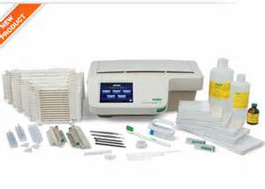  IEF system 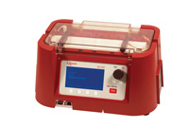  IEF -100 | فصل البروتينات اعتماداً على محصلة الشحنات بواسطة اشرطةIPG | جهاز فصل البروتينات بمحصلة الشحنات الصفرية  (البعد الاول)  Isoelectric Focusing
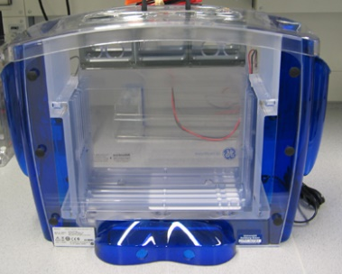  Ettan Dalt six  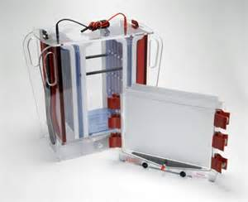  Hoefer SE900 | فصل البروتين بالجل اعتمادا على الوزن الجزيئي بعد فصلها بواسطة شريط IPG | الفصل بالرحلان الكهربائي للبروتينات اعتمادا على الوزن الجزيئي  (البعد الثاني)  2-D electrophoresis  (Large Format Vertical Gel Electrophoresis)
 | فصل البروتين بواسطة جل البولي اكريلاميد اعتماداً على الوزن الجزيئي | فصل البروتينات بالرحلان الكهربائي  (SDS-PAGE)  polyacrylamide gel electrophoresis
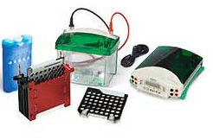 | الكشف عن بروتين محدد باستخدام الجسم المضاد الخاص به | تقنية الوسترن بلوت  western blotting
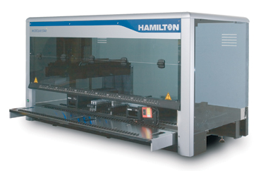 | يستخدم في معالجة وتبديل السوائل الياً ويمكن به عمل:  - ترسيب وتنقية البروتينات  - تنقية الاحماض النووية  - هضم بقع البروتينات في الجل | منصة تبديل السوائل الالية  Automated Liquid Handling Station
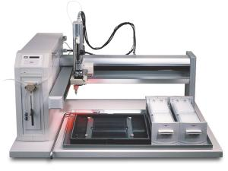 | نزع والتقاط بقع البروتينات من جل الرحلان الكهربائي | جهاز فصل الآلي لبقع البروتين في الجل  Ettan spot picker
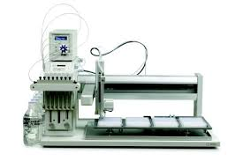 | معالجة قطع جل الرحلان الكهربائي لاستخراج البروتين منها | جهاز الهضم الآلي للبروتينات في الجل  In-gel protein digester
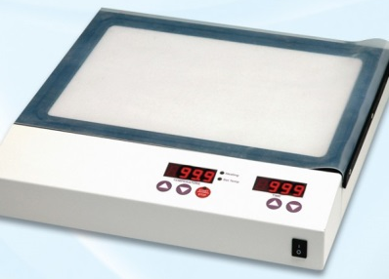 | يعمل على تجفيف ونزع الرطوبة من الجل بشكل متجانس | مجفف الجل  Gel dryer
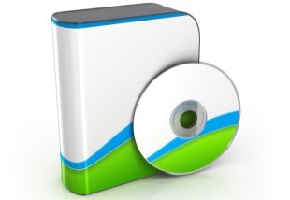 | يطابق نتائج جل الرحلان الكهربائي ويحدد الاختلافات | برنامج تحليل صور جل الرحلان الكهربائي  2-D gel analysis software
- اجهزة الفصل الكروماتوجرافي السائله
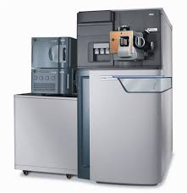 | التعرف على البروتينات والبيبتيدات والمؤشرات الحيوية لبعض الامراض الموجودة بكميات النانو ومقارنه النتائج بقاعدة بيانات البروتينات الموجودة بالوحدة | الفصل الكروماتوجرفي للسوائل تحت الضغط العالي بمطياف الكتلة  UPLC  SYNAPT G2-Si/HDMS WITH MALDI  + nano LC
Xevo G2-s QTOF | - التعرف على جميع الخصائص البنائية لمركب مجهول | الفصل الكروماتوجرفي للسوائل تحت الضغط العالي بمطياف الكتلة  UPLC  QTOF/LC/MS
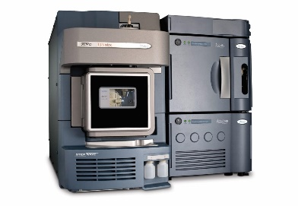  XEVO-TQD | جيد في القياس الكمي الروتيني لأغلب تطبيقات LC-MS/MS | الفصل الكروماتوجرفي للسوائل تحت الضغط العالي بمطياف الكتلة  UPLC  LC/MS Triple Quadrupole
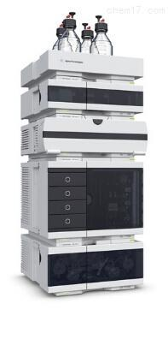  Infinity 1290 + Evaporating Light Scattering Detector (ELSD( | يقوم بفصل العديد من المركبات الكيميائية المختلفة ثم يتعرف عليها ويقدر كميتها | الفصل الكروماتوجرفي للسوائل تحت الضغط العالي بمطياف الكتلة  UPLC
اجهزة تصوير المحتوى العالي
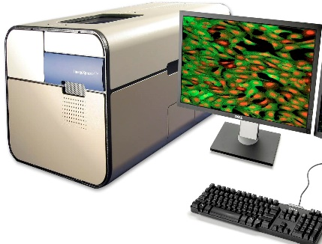 | - الجهاز قادر على التصوير الفلورسنتي والضوء النافذ والطور التبايني في حالة تحليل الخلايا الحية او المثبتة وكذللك بالنسبة الأنسجة والكائنات الصغيرة.  - قياس الأحداث الهامة مثل موت الخلايا المبرمج، دورة الخلية والتنقلات داخل الخلية وقياس نشاط الخلية في عدد من الاطوال الموجية وغيرها. | نظام المجهر المخروطي الآلي  Confocal Microscope  (True point-scanning confocal)
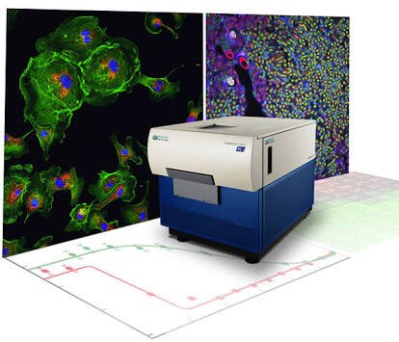 | - الجهاز قادر على التصوير الفلورسنتي والضوء النافذ والطور التبايني في حالة تحليل الخلايا الحية او المثبتة وكذللك بالنسبة الأنسجة والكائنات الصغيرة.  - قياس الأحداث الهامة مثل موت الخلايا المبرمج ودورة الخلية والتنقلات داخل الخلية وقياس نشاط الخلية في عدد من الاطوال الموجية وغيره.  - امكانية تصوير مقطع فيديو للخلايا الحية عن طريق ضبط درجة الحرارة وغازCO2 والرطوبة لتوفر بيئتها المثلى. | نظام مجهر المجال الواسع الآلي  Widefield microscope
اجهزة الطيف
Cary Eclipse | - يحلل وميض العينة  - تحليل المركبات العضوية | جهاز التألق الضوئي  Fluorescence Spectrophotometer
Cary 6000i | - يستخدم طيف الامتصاص لمعرفة التركيب البنائي للمركبات.  - جهاز لقياس الخواص الضوئية للأفلام الرقيقة والمواد الشفافة مثل طيف الانعكاس والامتصاص والنفاذية وذلك في مدى طيف الأشعة فوق البنفسجية، المدى المرئي والأشعة تحت الحمراء القريبة. | جهاز التحليل الطيفي في مجال الاشعة المرئية والفوق البنفسجية وتحت الحمراء القريبة  UV/VIS/NIR Spectrophotometer
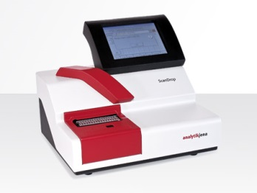 | - قياس التراكيزDNA ، RNA والبروتين  - قياس التركيز للحجام الصغيرة حتى 0.3 ميكروميتر | مقياس الطيف لقياس التراكيز بالنانو  Scandrop
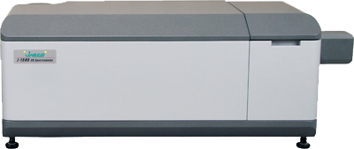  J-1500 | - القياس بمطياف CD والضوء المستقطب دائريا وعدد من القياسات الأخرى.  - يعتبر طيف CD قادر على التمثيل الطيفي الهيكلي لكل من الحلزون ألفا في البروتينات والحلزون المزدوج من الأحماض النووية. | المطياف الدائري مزدوج اللون  circular dichroism system
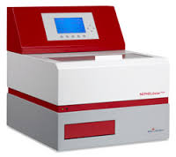 | التطبيقات تشمل:  - ذوبان المركبات  - حركية ارتباط البروتينات  - ترسب الجسيمات في المحلول | جهاز قياس الذوبانية والعكارة وحركية ارتباط البروتين بواسطة الضوء المنعكس  Nephelometer advanced
اجهزة التصوير
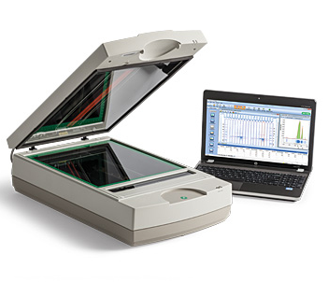 | يستخدم لتصوير الجل والبقع blotsوالافلام لتحديد كمية البروتينات | جهاز تصوير الجل  Densitometer Imaging
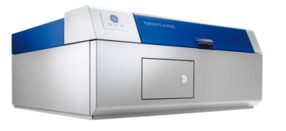 | يستخدم لتصوير الجل وblots | تصوير الجل  Imager
أفران الهضم والتهجين
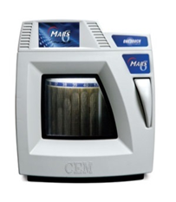 | يستخدم الجهاز هضم جميع انواع العينات البيولوجية والنباتية وغيرها لاستخدامها على اجهزة التحليل مثل الكروماتوغرافيا السائلة. |  | جهاز الهضم  Microwave digestion system
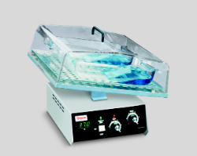 | انتقال بقع البروتينات خلال تقنية الوسترن بلوت |  | حضان حراري هزاز  Thermal Rocker Incubator
 | تعقيم الادوات والمحاليل |  | جهاز تعقيم  Autoclave
طحن وتجانس العينات
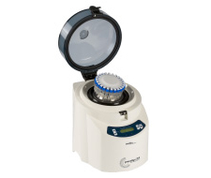 | تحضير العينات للتحاليل المختلفة مثل PCR والرحلان الكهربائي والكروماتوجرافيا السائلة وWestern Blot |  | طاحن الانسجة والخلايا  tissue homogenizer

